Министерство образования Республики Беларусь

Учреждение образования

«Витебский государственный технологический университет»

**ВЫПУСКНАЯ РАБОТА**

по дисциплине «Проектирование интерфейса»

на тему: **Магазин косметики**

Выполнила: студ. группы 2Ээб-1

Кондаков А.И.

Проверил: ст.преп.

Мандрик О.Г.

Витебск, 2022

Цель работы: познакомиться с основными элементами управления (виджетами) и приобрести навыки проектирования графического интерфейса пользователя.

Карта навигации (в виде многоуровневого списка)

**Главная страница**

**Администрирование**

**Вся продукция**

**Лицо**

**Губы**

**Добавить**

**Удалить**

**Добавить**

**Изменить**

**Удалить**

**Добавить**

**Изменить**

**Удалить**

**Добавить**

**Изменить**

**Удалить**

Изменить

**Глаза**

Карта навигации (в виде дерева)

**Главная страница**

**Губы**

**Глаза**

**Лицо**

**Вся продукция**

**Каталог**

**Каталог**

**Каталог**

**Каталог всей продукции**

**Анкета**

**Слайдер**

**Слайдер**

**Слайдер**

**Корзина**

**Корзина**

**Корзина**

**Корзина**

Описание элементов управления

|  |  |  |  |  |
| --- | --- | --- | --- | --- |
| Название поля | Тип | Условия видимости | Условия допустимости | Описание |
| Главная | Ссылка | Виден всем | Доступен всем | Ссылка на главную страницу |
| Вся продукция | Ссылка | Ссылка на страницу с всеми товарами сайта |
| Лицо | Ссылка | Ссылка на страницу с товарами для лица |
| Глаза | Ссылка | Ссылка на страницу с товарами для глаз |
| Губы | Ссылка | Ссылка на страницу с товарами для губ |
| В корзину | Кнопка | Ссылка на другую страницу сайта |
| Значки | Ссылка | Ссылка на другую страницу в сети |
| Купить | Кнопка | Суммирует значения в поле корзина пуста |
| Очистить корзину | Кнопка | Очищает содержимое корзины |
| Оформить заказ | Кнопка | Ссылка на другую страницу сайта |
| Отправить заказ | Ссылка | Ссылка на другую страницу сайта |

**Макет главной страницы**

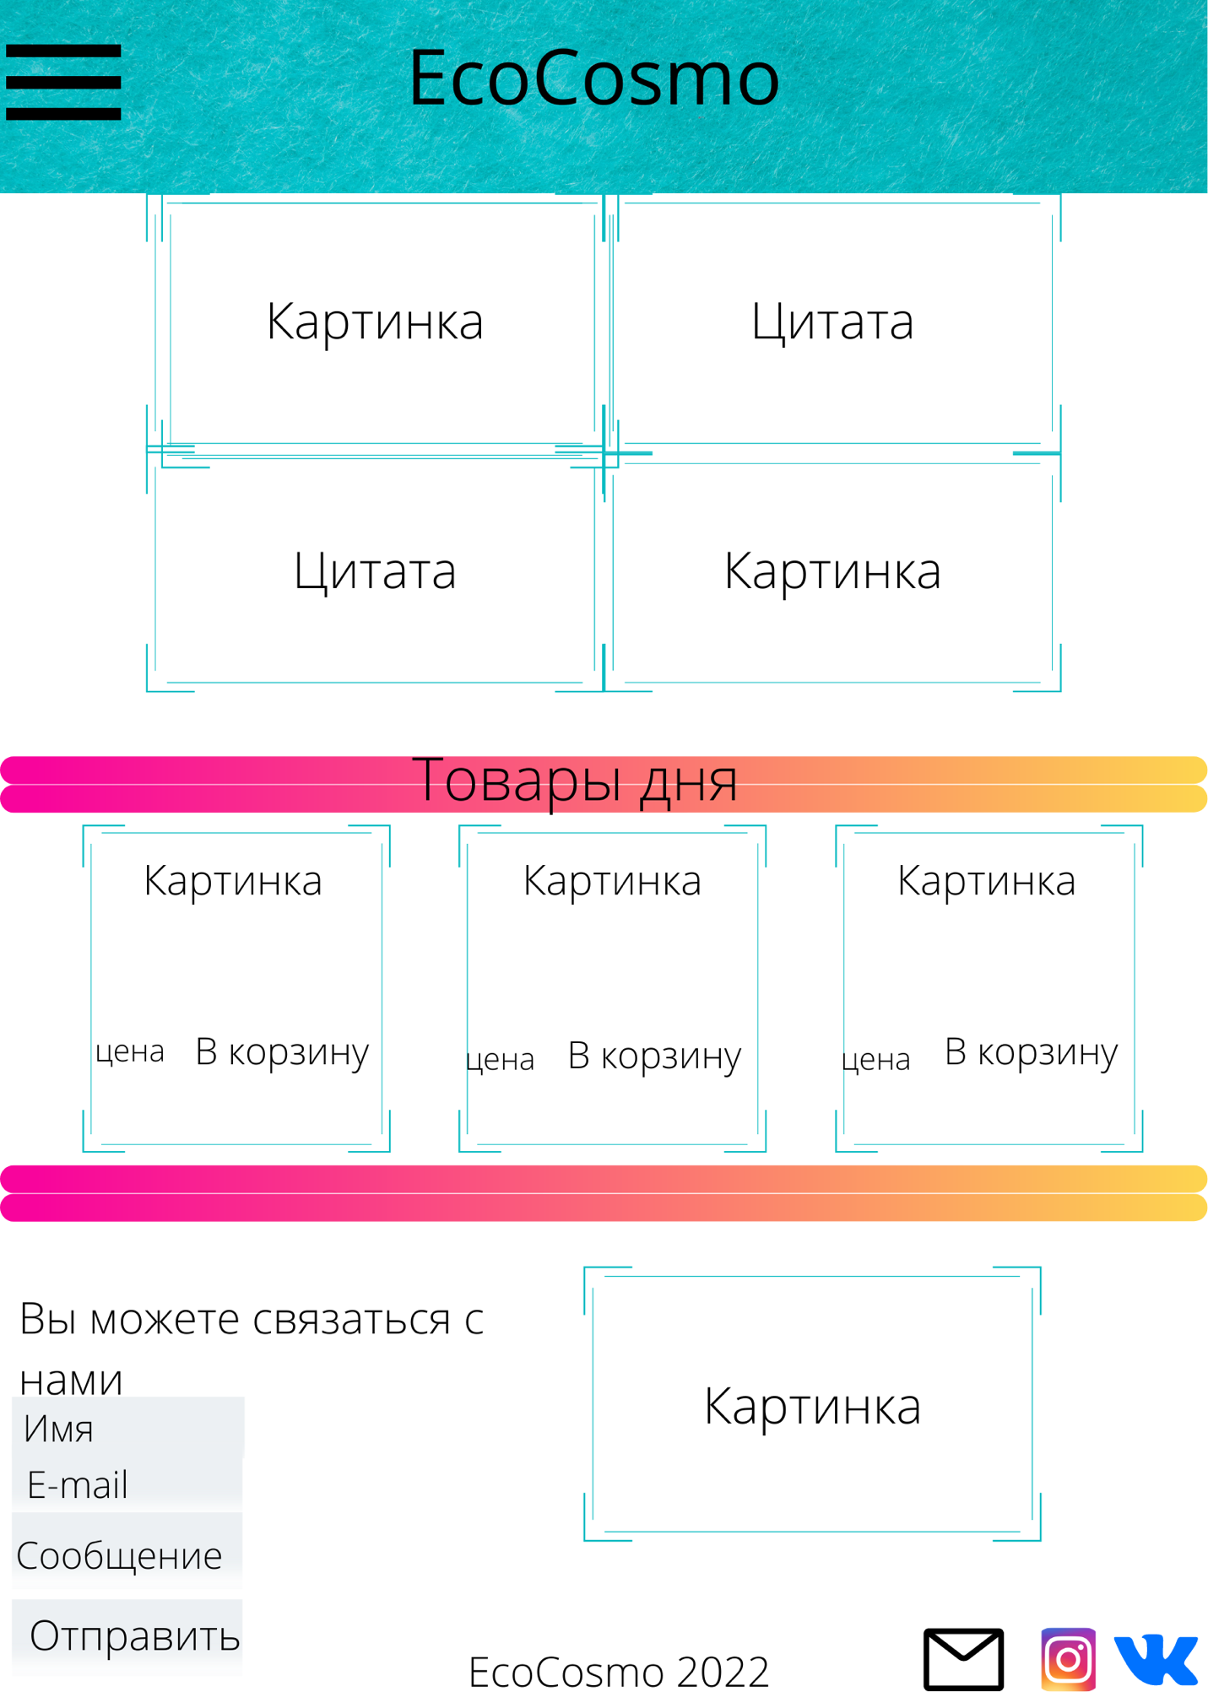

**Макет страницы Вся продукция**

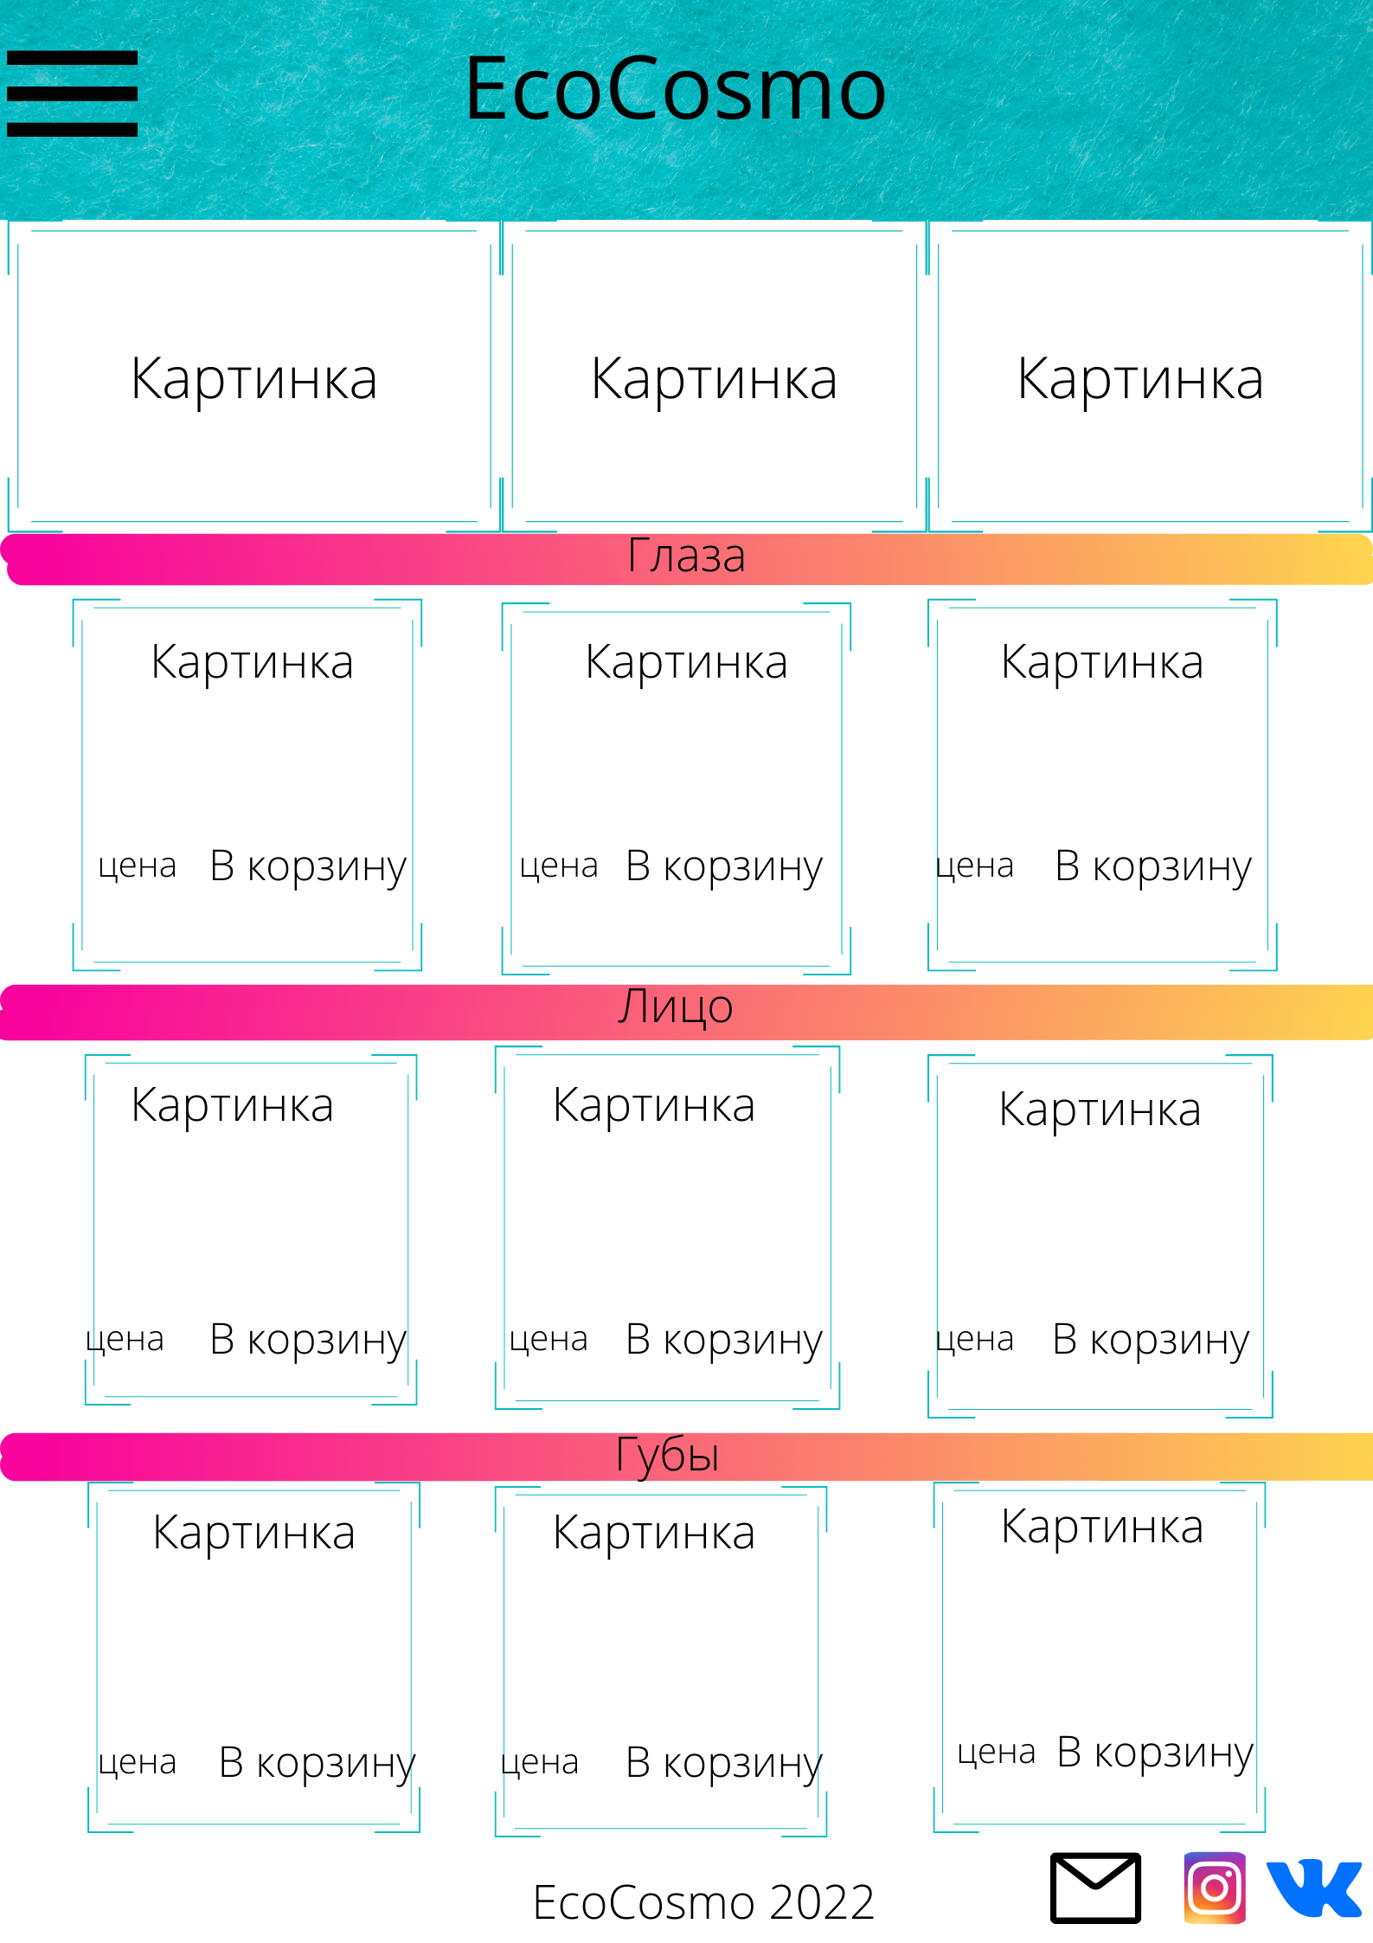

**Макет страницы Глаза**

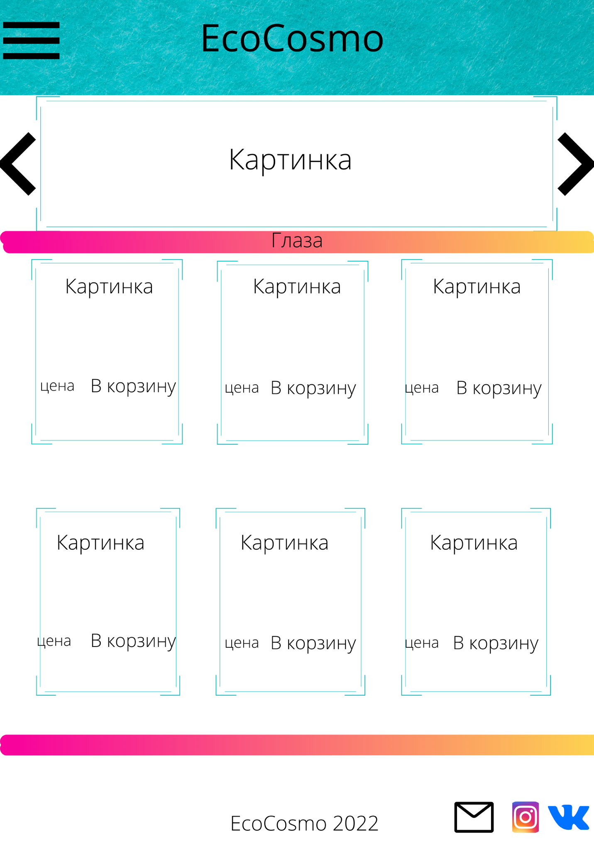

**Макет страницы Лицо**

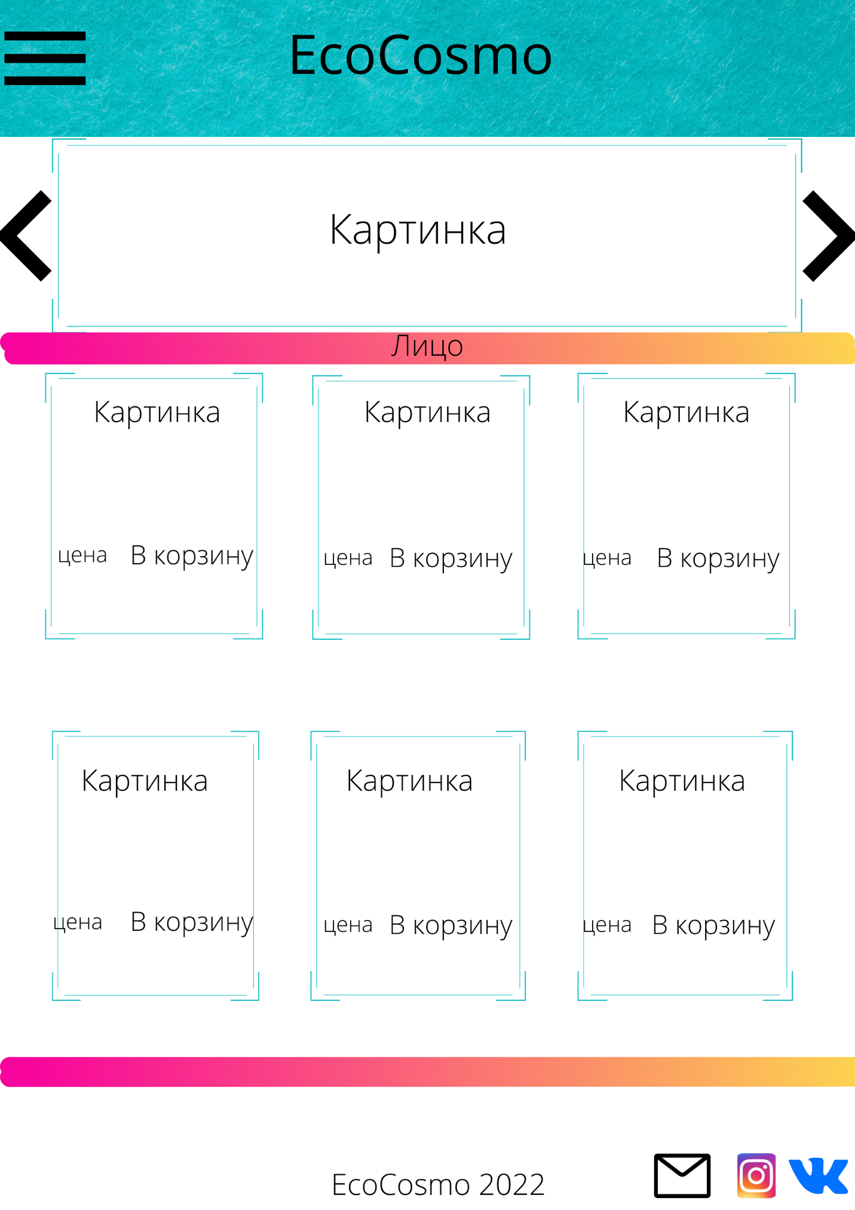

**Макет страницы Губы**

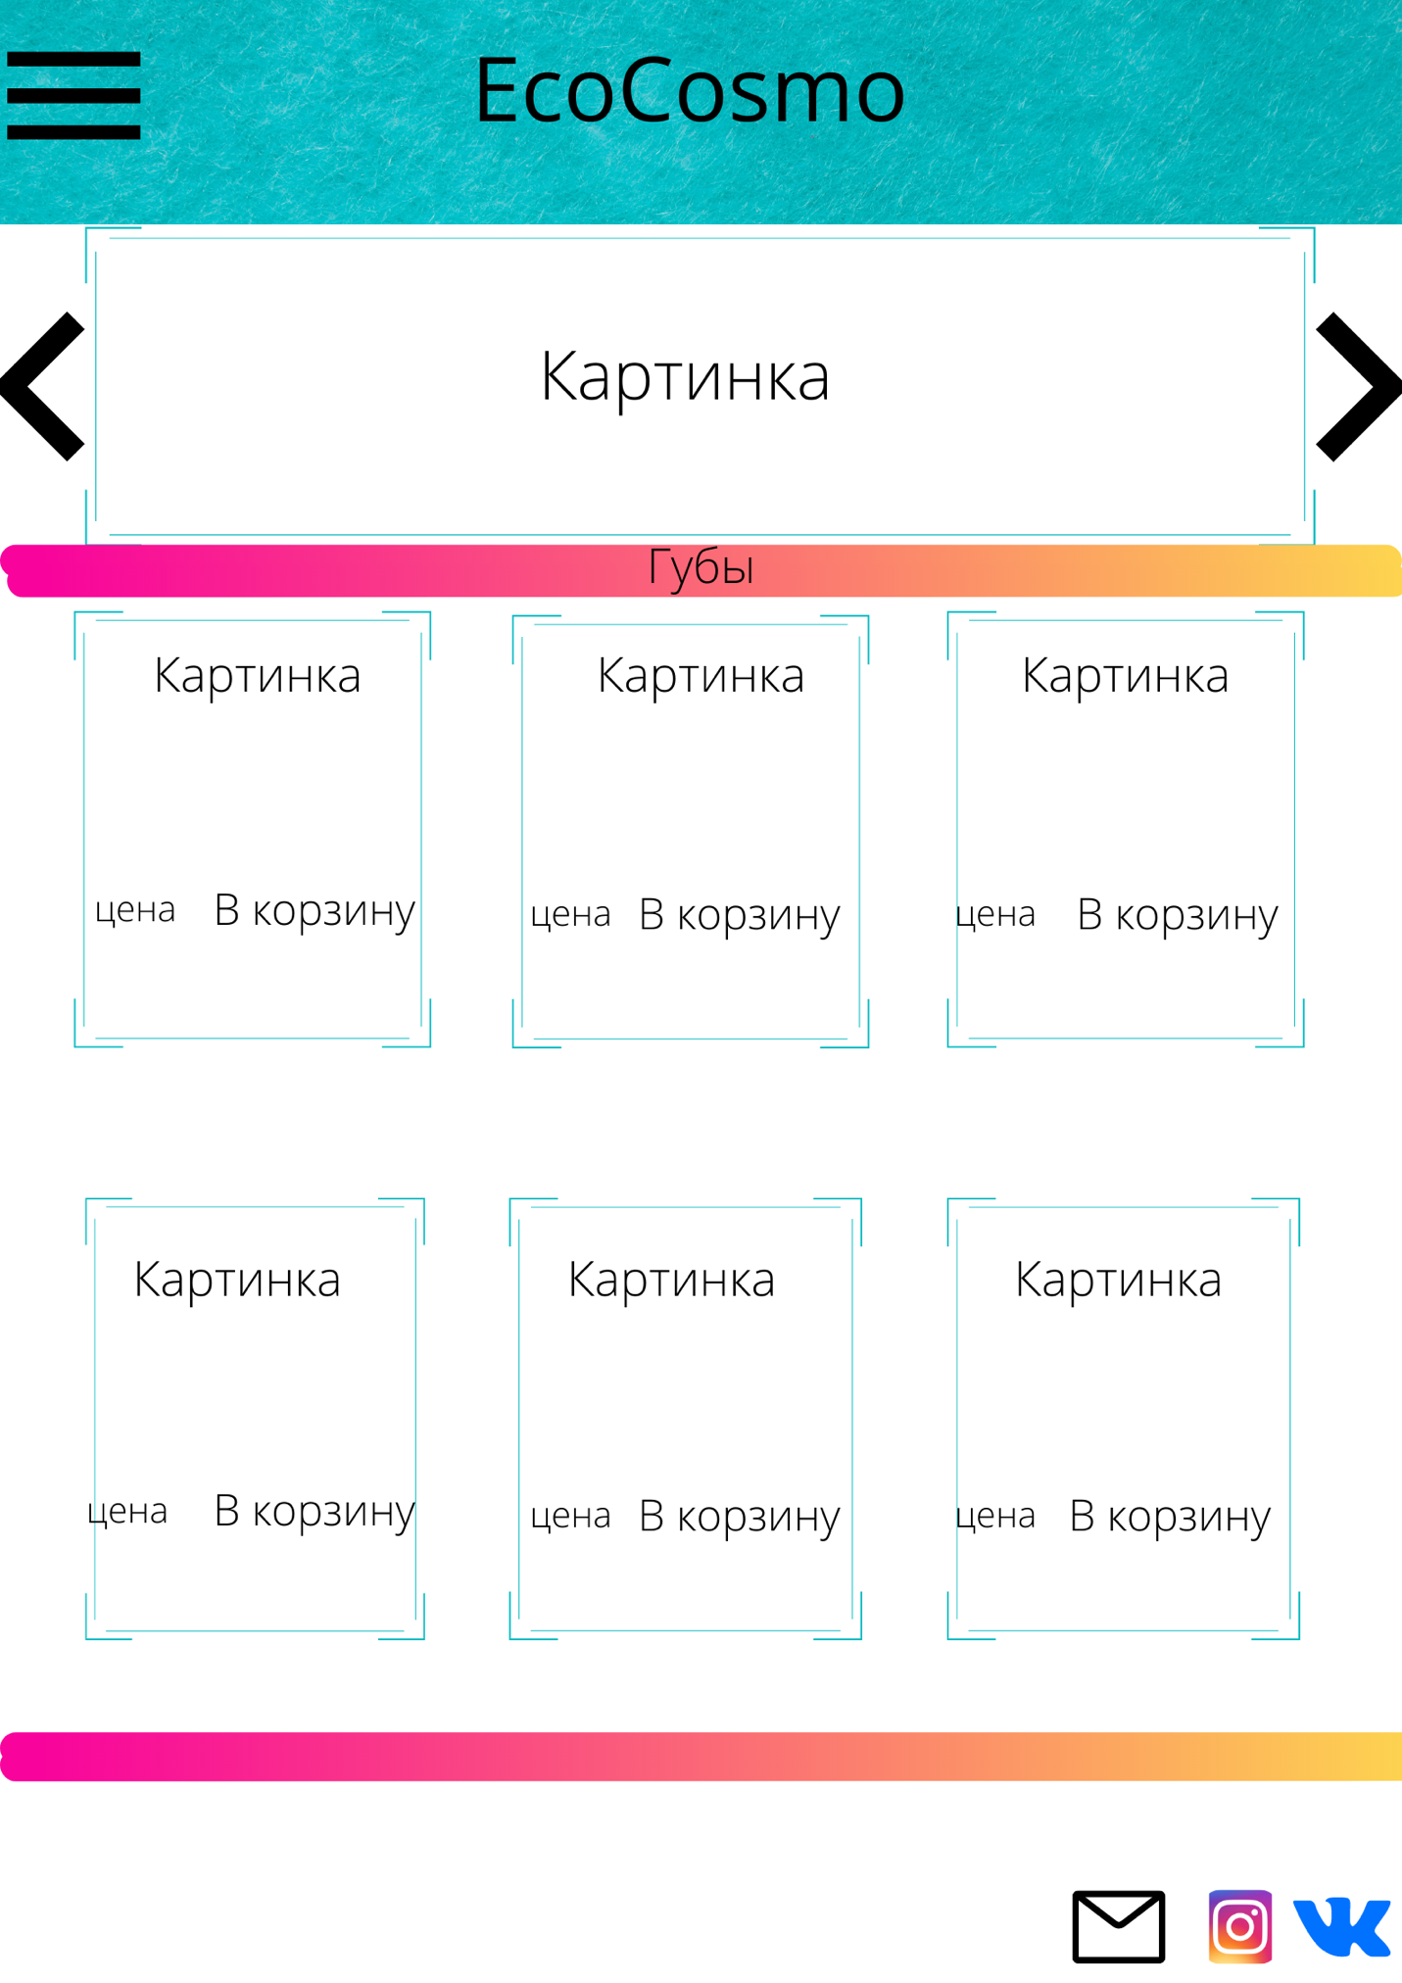

**Макет страницы Корзина**

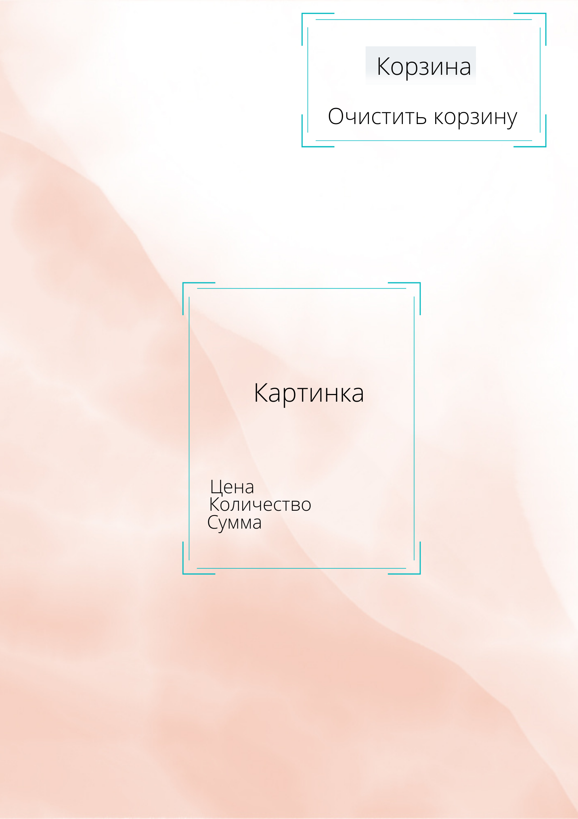

**Макет раздела страницы Корзина – Данные о товаре**

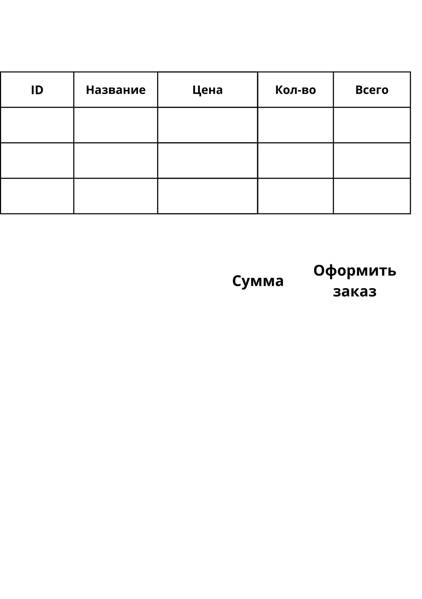

**Макет раздела страницы Корзина – Оформление заказа**

